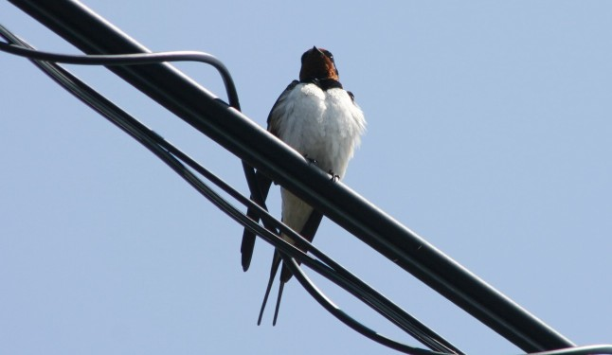
2011 6 jun.
ツバオくん Photo by ノリコママさん
